資料２―２

2030大阪府環境総合計画の評価・点検について
（ 部会報告 ）

令和７年12月
大阪府環境審議会
環境総合計画部会

目 次
はじめに 1
第１章 大阪における環境施策の取組状況について 2
１ 現行計画の概要 2
２ 中間評価・点検 6
（１）各分野における進捗状況について 6
（２）「講じた施策」の進捗状況について 10
第２章 大阪をとりまく環境政策の状況等について 12
１ 国際的な動向 12
２ 国内の動き 15
３ 大阪の環境・経済・社会の状況 17
（１）環境 17
（２）経済 23
（３）社会 24
４ 新たな環境技術 26
第３章 現行計画の中間見直しの方向性 28
１ 見直しの方向性 28
２ 見直し内容について 30
（１）環境総合計画の枠組み 30
（２）環境総合計画策定の背景 30
（３）2050年のめざすべき将来像 31
（４）2030年の実現すべき姿 31
（５）施策の基本的な方向性 31
（６）ポストコロナを見据えた対応 32
（７）施策の基本的な方向性に基づいた個別計画の実行 32
（８）各主体の役割・連携及び計画の進行管理 32
参考資料 33
１ 大阪府環境審議会 環境総合計画部会委員名簿 33
２ 審議経過 33
３ 環境審議会諮問資料 34

はじめに

環境総合計画は、大阪府環境基本条例（平成６年大阪府条例第５号。以下、「基本条例」という。）第８条の規定により、現在及び将来の府民の健康で文化的な生活の確保に資することを目的として、豊かな環境の保全及び創造に関する施策を総合的かつ計画的に推進するための計画として策定することとしている。

これまで大阪府は、気候変動による自然災害リスクの増大など環境問題の深刻度が増していることに加え、人口減少や高齢化など社会・経済課題とも密接に関係していることから、環境だけでなく社会・経済課題の同時解決と統合的向上をめざすため、府域における2050年の環境分野全体としての「めざすべき将来像」とそれを見据えた2030年の実現すべき姿を定め、その実現に向けた施策の基本的な方向性を明確にした、｢2030大阪府環境総合計画～いのち輝くSDGs未来都市・大阪をめざして～｣（以下、「計画」という。）を2021年３月に策定した。

計画では、計画期間を2030年度までの10年間とし、｢めざすべき将来像｣の実現に向けて、｢脱炭素・省エネルギー｣、｢資源循環｣、｢全てのいのちの共生｣、｢健康で安心な暮らし｣、｢魅力と活力ある快適な地域づくり｣の５つの分野を設定し、各分野において具体的な目標・施策を示した個別計画を策定することで、これらを一体として環境総合計画とすることにより、環境施策を総合的に推進・展開してきた。

計画策定以降、大阪府は、生活環境保全条例や気候変動対策推進条例の改正等による制度の強化、大阪・関西万博を契機とした最先端技術の開発・導入促進、府内産木材の利用促進及び大阪湾でのブルーカーボン生態系の創出等に取り組んできた一方、国内外においては、30by30目標の合意、プラスチック資源循環法の施行、第六次環境基本計画の閣議決定等の新たな動きがあった。

計画の中間年度にあたる2025年度に、これらの各分野の取組状況について、同計画に掲げる基本的な方向性に基づき評価・点検し、国内外の情勢を踏まえ、今後のそれぞれの取組方針などについて意見を求めるため、2024年12月23日、大阪府から環境審議会に対し、「2030大阪府環境総合計画の評価・点検について」諮問があり、本部会において専門的な見地から審議を行った。本報告は、その審議結果をとりまとめたものである。

第１章 大阪における環境施策の取組状況について

１ 現行計画の概要
（１）計画の位置付け
環境総合計画は、環境基本条例に基づき、現在及び将来にわたり府民の健康で文化的な生活を確保することを目的として、豊かな環境の保全及び創造に関する施策を総合的かつ計画的に推進するために策定された。
現行計画は、環境だけでなく社会・経済課題の同時解決と統合的向上をめざすため、大阪府域における2050年の環境分野全体としての「めざすべき将来像」を設定するとともに、SDGsの目標年でもある2030年の「実現すべき姿」を定めて、その実現に向けた施策の基本的な方向性が示されている。この方向性に基づき、各分野の個別計画を策定し、これらを一体として環境総合計画とすることにより、環境施策を展開することとされている。

（２）計画の期間・対象
現行計画は、2050年のめざすべき将来像を見通し、その実現を確実なものとするため2021年度から2030年度の10年間の計画である。計画の対象地域は、大阪湾を含む大阪府全域である。

（３）2050年の目指すべき将来像
現行計画では、2050年のめざすべき将来像を「大阪から世界へ、現在から未来へ 府民がつくる暮らしやすい持続可能な社会」と設定し、以下の将来像が示された。
・日本を代表する大都市・大消費地として、現在だけでなく将来にわたって、限りある資源や自然の恵 み、良好な環境を保全しつつ、社会・経済が安定して繁栄し、社会構造・産業構造を転換させる革新的な技術・サービスが発達することにより、府域におけるCO₂排出量の実質ゼロ、大阪湾における海洋プラスチックごみによる追加的な汚染ゼロ、資源循環型の社会が実現している。
・府民、事業者、研究機関やNPO等の民間団体、行政など各主体における１つ１つの取組が大きな力となって、快適で文化的な生活や健全で豊かな環境を創り出している。
・「いのち輝く未来社会」を世界に発信する2025年大阪・関西万博の開催を跳躍台として、環境はもとより経済・社会・文化など様々な面で、世界と積極的につながるなど国際的な影響力を発揮し、現在、そして、これからの府民の営みは、次世代とつながり、その影響は将来に波及し、持続可能な社会が構築されている。

（４）2030年の実現すべき姿
現行計画では、2030年に実現すべき姿を「いのち輝くSDGs未来都市・大阪 －環境施策を通じて－」と設定され、誰一人としてとり残されることなく、活力に満ち溢れた社会の実現をめざしている。
その実現に向けた環境施策として、「脱炭素・省エネルギー」、「資源循環」、「全てのいのちの共生」、「健康で安心な暮らし」、「魅力と活力ある快適な地域づくり」の５つの分野を設定し、2030年の各分野において実現すべき大阪の姿を以下のとおりとしている。

表１ 各分野の2030年の実現すべき姿
分野 | 2030年の実現すべき姿
脱炭素・省エネルギー | ○脱炭素社会の将来像を見通しつつ、SDGs実現に向けて温暖化対策（緩和策・適応策）が加速している。  ○気候危機※であるという意識や脱炭素化に向けた意識が社会で共有され、あらゆる主体がその意識のもと行動している。  ○再生可能エネルギー由来の電気などCO₂ 排出が少ないエネルギーの選択等が拡大している。  ※単なる「気候変動」ではなく、私たち人類や全ての生き物にとっての生存基盤を揺るがす状態
資源循環 | ○サーキュラーエコノミーへの移行を見据え、少ない資源で必要な物が生産されるとともに３Rの取組が一層進み、廃棄物はほぼ全量が再生素材やエネルギーとして使用され、最終処分量が必要最小限となっている。  ○府民誰もが食品ロス削減のための具体的な行動をとっている。  ○海洋プラスチックごみの削減に向けて、使い捨てプラスチックの削減・適正処理、プラスチック代替素材（紙、バイオプラスチック等）への切替等が一層進み、大阪湾へ流れ込むプラスチックごみが減っている。
全てのいのちの共生 | ○生物多様性の保全や自然資本の持続可能な利用の機運が醸成され、多様な主体が連携し、府域の自然環境の保全及び回復活動が進んでいる。  ○府民、事業者、民間団体などあらゆる主体が生物多様性の重要性を理解し、日常生活の中でも自然環境に配慮した行動をしている。  ○希少な野生生物について生息状況のモニタリングが進むとともに、関係者が連携して特定外来生物の防除対策が進んでいる。
健康で安心な暮らし | ○澄みわたる空や澄んだ川、豊かな海や里山がある大阪が実現している。  ○環境リスクが最小化され、良好で安心して暮らせる生活環境が確保されている。  ○環境に関するリスクコミュニケーションの普及により、府民、事業者、行政機関等が信頼しあい安心できる暮らしが確立されている。
魅力と活力ある快適な地域づくり | ○府民、事業者、民間団体、行政など各主体が積極的に参加し、自ら行動する社会となっている。  ○みどりが多く、豊かな水辺や歴史・文化が活かされ、多様な働き方が普及するともに、安全・安心で持続可能な「暮らしやすい」「働きやすい」「訪れたくなる」都市となっている。  ○ヒートアイランド現象が緩和されるなど、快適な生活環境が確保されている。

（５）将来像の実現に向けた基本的な方向性
「めざすべき将来像」の実現に向けて、各分野の個別計画に共通する「施策の基本的な方向性」を①「中・長期的かつ世界的な視野」及び②「環境・社会・経済の統合的向上」と定め、「環境・社会・経済の統合的向上」においては、環境・社会・経済の課題の同時解決にも寄与し、統合的な向上を図るため、４つの観点（外部性の内部化、環境効率性の向上、環境リスク・移行リスクへの対応、自然資本の強化）が設定された。

表２ 基本的な方向性・４つの観点の考え方
基本的な方向性・４つの観点 | 考え方
①「中・長期的かつ世界的な視野」 | 中・長期的かつ世界的な視野を持ち、課題解決を考えること
②「環境・社会・経済の統合的向上」 | 環境・社会・経済の課題の同時解決と統合的向上
外部性の内部化 | 環境に負荷を与えている主体が適正にその費用を負担し、社会・経済活動において環境汚染の防止対策やその費用を織り込むこと  また、環境に良い影響を与えている主体が、経済的な便益を  享受する仕組みのこと
環境効率性の向上 | 消費や生産にあたり、できる限り環境への負荷が少ない手法や製品を選択するなど、経済活動あたりの環境負荷を減らすこと
環境リスク・移行リスクへの対応 | 最新の科学的知見や世界の潮流を踏まえて、環境リスクや脱炭素社会への転換などの社会・経済が大きく変化する移行リスクに迅速に対応すること
自然資本の強化 | 社会・経済システムの土台であり、全ての人にとって生存の基盤である自然資本※を充実させること  ※森林、土壌、水、大気、生物資源など、自然によって形成される資本（ストック） のこと。

（６）施策の基本的な方向性に基づいた個別計画の実行
2050年の将来像を見通して2030年の「いのち輝くSDGs未来都市・大阪」を実現するため、「施策の基本的な方向性」（「中・長期的かつ世界的な視野」及び「環境・社会・経済の統合的向上」 ）に基づき、各分野の個別計画が策定・位置付けられた。個別計画は、「施策の基本的な方向性」に基づき、各分野に背景・現状・課題等を詳細に整理・解析するとともに、適宜、有識者等に意見聴取を行い、具体的な目標や施策を定めることにより、各分野が同じ方向性をめざし、整合性を保ちながら、計画的かつ実効性のある取組を推進している。

表３ 各分野の主な個別計画
分野 | 計画名称（最新策定時期）
脱炭素・省エネルギー | 大阪府地球温暖化対策実行計画（区域施策編）(R3.3) ※1
資源循環 | 大阪府循環型社会推進計画 (R3.3) ※1  大阪府食品ロス削減推進計画 (R3.3) ※1
全てのいのちの共生 | 大阪府生物多様性地域戦略 (R4.3) ※2
健康で安心な暮らし | 生活環境保全目標（R7.3）  「豊かな大阪湾」保全・再生・創出プラン(R4.10)  おおさか海ごみゼロプラン（大阪府海岸漂着物等対策推進地域計画）(R3.3) ※3
魅力と活力ある快適な地域づくり | 大阪府環境教育等行動計画 (R6.3)  みどりの大阪推進計画 (H21.3) ※1  おおさかヒートアイランド対策推進計画 (H27.3) ※4
※1 2025年度中に見直し予定
※2計画期間の中間年である2026年頃を目途に中間見直しを実施
※3計画期間の中間年である2025年度に計画取組の進捗状況の点検及び必要に応じて見直しを実施予定
※4計画期間が2025年度までであり地球温暖化対策実行計画（区域施策編）に統合の方針

（７）進行管理
現行計画の進行管理では、毎年度、各分野の個別計画の進捗状況について確認を行うため、豊かな環境の保全及び創造に関して講じようとする施策（以下、「講じようとする施策」という。）、環境の状況並びに豊かな環境の保全及び創造に関して講じた施策（以下、「講じた施策」という。）をとりまとめ、大阪府議会に報告することとしている。また、講じた施策については、大阪府環境審議会にも報告して意見聴取するとともに、その結果を公表することとしている。

２ 中間評価・点検

（１）各分野における進捗状況について
（脱炭素・省エネルギー分野）
地球温暖化対策については、「大阪府地球温暖化対策実行計画（区域施策編）」（2021年３月）に基づき、総合的かつ計画的に推進してきた。同計画では、「2050年二酸化炭素排出量実質ゼロへ」を2050年のめざすべき将来像とし、その実現に向けて、2030年度の府域の温室効果ガス排出量を2013年度比で40％削減するという目標を掲げ、「あらゆる主体の意識改革と行動喚起」、「事業者における脱炭素化に向けた取組促進」、「CO₂排出の少ないエネルギーの利用促進」など、７つの取組項目に整理して施策・事業を進めている。これまで、令和４年度に設置したおおさかカーボンニュートラル推進本部で協議した取組など、同計画に掲げる各種施策を推進し、府域のエネルギー消費量は減少しており、温室効果ガスの排出量は、電気の排出係数の影響等で増減しているが、中長期的には減少傾向である。

（資源循環分野）
廃棄物対策については、「大阪府循環型社会推進計画」（2021年３月）に基づき、めざすべき循環型社会の将来像に向けて、３Ｒ（リデュース、リユース及びリサイクル）、プラスチックごみ対策、適正処理の取組を推進してきた。これまでの３Ｒの進展により、一般廃棄物及び産業廃棄物ともに、排出量及び最終処分量は減少している。
食品ロス対策については、「大阪府食品ロス削減推進計画」（2021年３月）に基づき、府民の「もったいない」と「おいしさを追求する」心を大切にし、『“もったいないやん！”食の都大阪でおいしく食べきろう』をスローガンに取組を進めてきた。これまで、「おおさか食品ロス削減パートナーシップ制度」の推進や、小売店舗における消費者向け食品ロス削減実証実験など、事業者、消費者、行政が一体となって、食品ロスの削減に向けた取組を進めてきた結果、府内の食品ロス量は減少傾向にある。

（全てのいのちの共生分野）
生物多様性については、「大阪府生物多様性地域戦略」（2022年３月）に基づき、生物多様性の理解と生物多様性に資する行動の促進や自然資本の持続可能な利用、維持・充実、生物多様性保全に資する仕組みづくりの推進に向けた取組を進めてきた。これまで、生物多様性の情報発信ウェブサイト「生物多様性くらしナビ まいのちosaka」の開設や、保全団体等と連携した里地里山の保全等、「おおさか生物多様性応援宣言」の周知、外来生物に係る啓発及び特定外来生物の防除、「堺第7－3区共生の森」の自然共生サイト（環境省）登録、「大阪府レッドリスト」の改訂に向けた検討等を実施してきた。

（健康で安心な暮らし分野）
健康で安心な暮らしの実現に向けては、府民の健康を保護し、生活環境を保全するための望ましい水準として、大気汚染、水質汚濁、土壌汚染・地下水汚染などの地盤環境、騒音・振動の分野別に生活環境保全目標を定めて、個別施策に取り組んできた。その結果、大気環境や水環境においては、大気中の二酸化窒素濃度や河川の代表的な汚濁指標である生物化学的酸素要求量（BOD）が横ばい又は緩やかな改善傾向にあるなど、おおむね安定的に推移している。一方、大気中の光化学オキシダントや海域の化学的酸素要求量（COD）など生活環境保全目標の達成に至っていないものがあり、また、河川のPFOS及びPFOAが指針値を超過している地点があるなどの課題もある。
海洋プラスチックごみ対策については、おおさか海ごみゼロプラン（大阪府海岸漂着物等対策推進地域計画）(2021年3月) に基づき、「大阪ブルー・オーシャン・ビジョン」（※１）発祥の地として、その実現に貢献するため、「おおさかプラスチックごみゼロ宣言」の趣旨に則り、他の計画と整合・連携を図りつつ、ごみを出さないライフスタイルの定着など発生抑制対策や地域団体等による美化活動の活性化、大阪湾へのプラスチックごみの流入実態の把握等の取組を実施してきた。
また、大阪湾沿岸を藻場・干潟等のブルーカーボン生態系（※２）の回廊（コリドー）でつなぐ「大阪湾MOBAリンク構想」の実現をめざして、兵庫県とともに「大阪湾ブルーカーボン生態系アライアンス（МOBA）」を設置し、民間企業等との連携により、ブルーカーボン生態系の保全・再生・創出に取り組んできた。これまでに、湾奥部における藻場創出のポテンシャルが高い適地の調査、効果的な創出方法のとりまとめ等を行うとともに、万博会場周辺海域において藻場の創出に取り組む民間事業者等を支援し、約1,000m²の藻場を新たに創出した。
※１ 2019年６月に大阪で開催されたG20大阪・サミットで、「G20大阪首脳宣言」における海洋プラスチックごみに対する世界共通ビジョンとして共有された「2050年までに海洋プラスチックごみによる追加的な汚染をゼロにまで削減することを目指す」という目標
※２ CO₂を吸収・貯留する海洋生態系のこと。CO₂の吸収源となるほか、溶存酸素の供給等による水質改善、魚類等の産卵と生育の場の創出による生物多様性の向上など、多面的な機能を有する。

（魅力と活力ある快適な地域づくり分野）
環境教育については、「大阪府環境教育等行動計画」（2024年３月）に基づき、府民、学校、民間団体、事業者、行政等のあらゆる主体が、環境課題と経済・社会課題の同時解決・統合的向上に向けて自ら進んで取り組むとともに、各主体が相互に協力して環境保全活動の輪を広げ、環境がもたらす恵みを次世代に引き継ぐことができるよう、取り組んでいる。これまで、環境学習ツールの作成・提供や学習機会の提供、人材育成・活用、支援、情報発信・提供、普及啓発などを行ってきた。
みどりづくりについては、「みどりの大阪推進計画」（ 2009年12月）に基づき、みどり豊かな自然環境の保全・再生、みどりの風を感じるネットワークの形成、街の中に多様なみどりを創出、みどりの行動の促進の４つの基本戦略の下、施策を推進している。これまで、府営公園・府民の森等の利用促進と適正な管理運営、パークマネジメントの実践、建築物緑化促進制度の推進、みどりづくりを通じた地域交流の促進など様々な取組を実施してきた。
暑さ対策については、大阪市とともに策定した「おおさかヒートアイランド対策推進計画」(2015年３月) に基づき、都市全体の気温を下げるための人工排熱の低減、建物・地表面の高温化抑制等の低減等の「緩和策」と、夏の日中の暑熱環境による人への影響を軽減する「適応策」を推進している。これまで、府民の省エネ活動の実施率向上や猛暑に対する夏の昼間・夜間の暑熱環境の改善に向けた取組などを行ってきた。

各個別計画に記載している各分野の目標における現状は次の表のとおりである。
表４ 各分野の目標に対する最新の状況
分野 | 目標 | 目標値  （2030年度） | 基準年度又は目標設定時の状況 |  | 最新の状況
分野 | 目標 | 目標値  （2030年度） | 数値 | 年度 | 数値 | 年度
脱炭素・  省エネルギー分野 | ■府域における温室効果ガス排出量 | 40％削減  （3,369万トン） | 5,615万トン | 2013 | 19.4％削減  （4,528万トン） | 2022
脱炭素・  省エネルギー分野 | ■府庁の事務及び事業に伴う温室効果ガス排出量 | 45％削減  （30.3万トン） | 55.1万トン | 2013 | 31.0％削減  （38.0万トン） | 2023
脱炭素・  省エネルギー分野 | ■自立・分散型エネルギー導入量  （太陽光発電、燃料電池、廃棄物発電等導入量） | 250万kW以上 | 185.3万kW | 2019 | 206.5万kW | 2023
脱炭素・  省エネルギー分野 | ■再エネ利用率  （電力需要量に占める再生可能エネルギー利用率） | 35％以上 | 20.8% | 2019 | 21.0% | 2023
脱炭素・  省エネルギー分野 | ■エネルギー利用効率  （府内総生産あたりのエネルギー消費量） | 40％以上改善 | 15.0PJ/兆円 | 2012 | 19.9％改善  （12.0PJ/兆円） | 2022
資源  循環分野 | ■一般廃棄物
資源  循環分野 | 排出量 | 276 万トン^{注１} | 308 万トン | 2019 | 282 万トン | 2023
資源  循環分野 | 再生利用率 | 17.7%^{注１} | 13.0% | 2019 | 12.6% | 2023
資源  循環分野 | 最終処分量 | 31 万トン^{注１} | 37 万トン | 2019 | 32万トン | 2023
資源  循環分野 | １人１日当たり生活系ごみ排出量 | 400g/人･日^{注１} | 450g/人･日 | 2019 | 412g/人･日 | 2023
資源  循環分野 | ■産業廃棄物
資源  循環分野 | 排出量 | 1,368万トン^{注１} | 1,357万トン | 2019 | 1,336万トン^{注２} | 2024
資源  循環分野 | 再生利用率 | 33.2%^{注１} | 32.4% | 2019 | 31.1%^{注２} | 2024
資源  循環分野 | 最終処分量 | 33万トン^{注１} | 40万トン | 2019 | 37万トン^{注２} | 2024
資源  循環分野 | ■プラスチックごみ
資源  循環分野 | プラスチックの焼却量 | 36万トン^{注１} | 48万トン | 2019 | - | -
資源  循環分野 | 有効利用率 | 94%^{注１} | 88% | 2019 | - | -
資源  循環分野 | 容器包装プラスチックの排出量  （一般廃棄物のみ） | 21 万トン^{注１} | 24万トン | 2019 | 22万トン | 2023
資源  循環分野 | 容器包装プラスチックの再生利用率（一般廃棄物のみ） | 50%^{注１} | 27% | 2019 | 29% | 2023
資源  循環分野 | ■食品ロスの削減
資源  循環分野 | 食品ロス量 | 半減  (2000 年度比) | 65.4万トン | 2000 | 37.8万トン | 2022
資源  循環分野 | 食品ロス削減のための複数（２項目以上）の取組を行う府民の割合 | 90% | 81.9% | 2020 | 86.4% | 2024
全てのいのちの共生分野 | ■自然の恵みに関する意識の向上  ■自然環境に配慮した行動の促進
全てのいのちの共生分野 | 自然環境に配慮した行動をする府民の割合^{注２} | - | 18.6% | 2020 | 12.1% | 2024
全てのいのちの共生分野 | ■自然環境の持続的な保全の推進  ■事業者等と連携した保全活動の推進  ■特定外来生物の防除の推進
全てのいのちの共生分野 | 連携した取り組みを行う事業者・団体数^{注３} | - | 299事業者・団体 | 2020 | 309事業者・団体 | 2024
全てのいのちの共生分野 | 府内で確認された特定外来生物のうち必要な対策がなされた割合^{注３} | - | 28.1%  （9種/32種） | 2020 | 29.4%  （10種/34種） | 2024
全てのいのちの共生分野 | ■市町村や保全団体等と連携したモニタリング体制の構築
全てのいのちの共生分野 | 法令等に基づく地域指定の割合（陸域）^{注３} | - | 24.6% | 2020 | 24.6% | 2024
健康で安心な暮らし分野 | ■大気環境
健康で安心な暮らし分野 | 二酸化窒素（NO2）について①全局0.06ppm以下を達成し、さらに②全局0.04ppm以下をめざす。 | ①0.06ppm未満の  測定局 100%  ②0.04ppm未満の  測定局 100% | ①100%  (99局/99局)  ②91.9%  (91局/99局) | 2020 | ①100%  (92局/92局)  ②100%  (92局/92局) | 2024
健康で安心な暮らし分野 | 光化学オキシダントについて、１時間値0.12ppm（注意報発令レベル）未満を全ての測定地点で達成 | 0.12ppm未満の測定局  全局 | 27局（/68局） | 2020 | 46局（/63局） | 2024
健康で安心な暮らし分野 | ■河川環境
健康で安心な暮らし分野 | ＢＯＤの生活環境保全目標達成 | 達成率100% | 96.3% | 2020 | 96.3% | 2024
健康で安心な暮らし分野 | ■大阪湾の環境
健康で安心な暮らし分野 | 大阪湾に流入するプラスチックごみの量 | 2021年度より半減 | 58.8トン | 2021 | 51.3トン | 2022
健康で安心な暮らし分野 | 底層溶存酸素量の改善をめざす。 | -^{注４} | 0%  （3地点中0地点） | 2021 | 33%  （3地点中1地点） | 2024
健康で安心な暮らし分野 | 藻場面積95haをめざす。 | 藻場面積95ha  （2031年度） | 84ha | 2021 | 84.4ha | 2024
健康で安心な暮らし分野 | ■化学物質
健康で安心な暮らし分野 | 環境リスクの高い化学物質の排出量を2019年より削減 | 2019年度より削減 | 4,085トン | 2019 | 3,823トン | 2023
魅力と活力ある快適な地域づくり分野 | ■府域面積に対する緑地の確保 | 約４割以上確保^{注１} | 約4割 | 2009 | - | -
魅力と活力ある快適な地域づくり分野 | ■地球温暖化の影響を除外した熱帯夜日数 | ３割削減^{注１} | 37日 | 2000 | 36日 | 2022
注１ 各項目の目標年度は2025年度
注２ 速報値
注３ 目標指標ではなく、モニタリング指標（取組内容を検証する際に活用する指標）
注４ 底層溶存酸素量については、国において環境基準の達成状況の評価方法が定まっておらず、環境基準点も検討中であることから、当面の間は、類型指定（生物３）がなされた大阪湾奥部の生活環境項目（COD等５項目）の環境基準点の各地点において確認する。

各分野における目標に対する進捗状況の中間点検・評価は以下のとおりである。
各分野の項目については、一部を除いて概ね改善している。
目標に対する進捗が十分でないものについては、個別計画で取組を加速する必要がある。

（２）「講じた施策」の進捗状況について
「講じた施策」は、「講じようとする施策」において掲げた取組指標等に基づき、実績を☆（想定以下かつ要改善）から☆☆☆☆（想定以上）で評価が行われ、大阪府議会に報告されてきた。
現行計画が策定された2021年度から2024年度までの講じた施策に関する評価結果は表５のとおりである。各年度において80〜100程度の施策を行っており、評価は☆「想定以下かつ要改善」は０、☆☆「想定以下（特に改善を要しない）」が２〜12％であり、☆☆☆「想定通り」・☆☆☆☆「想定以上」が88〜98％であった。

表５ 「講じた施策」評価結果
 | 施策数 | ☆ | ☆☆ | ☆☆☆ | ☆☆☆☆
 | 施策数 | 想定以下  かつ要改善 | 想定以下  （特に改善を  要しない） | 想定どおり | 想定以上
2021年度 | 82 | 0 | 10 | 70 | 2
2022年度 | 90 | 0 | 5 | 83 | 2
2023年度 | 99 | 0 | 10 | 80 | 8
2024年度 | 98 | 0 | 2 | 86 | 10

また、各施策について「施策の基本的な方向性」の反映状況の確認（以下、「クロスチェック」という。）を行った。
現行計画が策定された2021年度から2024年度までのクロスチェックの結果は下表のとおりである。

表６ クロスチェック結果
年度 | 分野 | 施策・事業数 | 中長期的かつ  世界的な視野 | 環境・社会・経済の統合的向上に資する４つの観点
 |  |  |  | ①外部性の内部化 | ②環境効率性の向上 | ③環境リスク・移行リスクへの対応 | ④自然資本の強化
2021年度 | 脱炭素・  省エネルギー分野 | 21 | 18 | 18 | 18 | 18 | 18
2021年度 | 資源循環分野 | 10 | 6 | 9 | 6 | 7 | 0
2021年度 | 全てのいのちの共生分野 | 5 | 5 | 0 | 0 | 0 | 5
2021年度 | 健康で安心な暮らし分野 | 29 | 16 | 20 | 6 | 18 | 17
2021年度 | 魅力と活力ある快適な地域づくり分野 | 17 | 12 | 8 | 2 | 11 | 13
2021年度 | 全体 | 82 | 57 | 55 | 32 | 54 | 53
2022年度 | 脱炭素・  省エネルギー分野 | 29 | 29 | 20 | 24 | 27 | 1
2022年度 | 資源循環分野 | 11 | 7 | 10 | 7 | 8 | 0
2022年度 | 全てのいのちの共生分野 | 4 | 4 | 0 | 0 | 0 | 4
2022年度 | 健康で安心な暮らし分野 | 28 | 15 | 19 | 6 | 17 | 17
2022年度 | 魅力と活力ある快適な地域づくり分野 | 18 | 11 | 7 | 1 | 10 | 12
2022年度 | 全体 | 90 | 66 | 56 | 38 | 62 | 34
2023年度 | 脱炭素・  省エネルギー分野 | 36 | 36 | 27 | 30 | 34 | 4
2023年度 | 資源循環分野 | 10 | 6 | 9 | 6 | 8 | 0
2023年度 | 全てのいのちの共生分野 | 7 | 7 | 0 | 0 | 0 | 7
2023年度 | 健康で安心な暮らし分野 | 28 | 15 | 18 | 5 | 18 | 16
2023年度 | 魅力と活力ある快適な地域づくり分野 | 18 | 13 | 9 | 3 | 12 | 14
2023年度 | 全体 | 99 | 77 | 63 | 44 | 72 | 41
2024年度 | 脱炭素・  省エネルギー分野 | 34 | 34 | 24 | 29 | 33 | 4
2024年度 | 資源循環分野 | 11 | 7 | 10 | 7 | 9 | 0
2024年度 | 全てのいのちの共生分野 | 7 | 7 | 0 | 0 | 0 | 7
2024年度 | 健康で安心な暮らし分野 | 28 | 16 | 18 | 5 | 17 | 17
2024年度 | 魅力と活力ある快適な地域づくり分野 | 18 | 13 | 9 | 3 | 12 | 14
2024年度 | 全体 | 98 | 77 | 61 | 44 | 71 | 42

講じた施策の進捗状況の中間点検・評価は以下のとおりである。
各分野の個別施策・事業の実施にあたっては、一部の施策・事業については想定以下の進捗であったものの、「基本的な方向性」を踏まえて、概ね順調かつ適切に実施されていると考える。
なお、今後の進捗管理にあたっては、以下の点に留意されたい。
・各分野の施策と基本的な方向性についてのクロスチェックは、本計画に基づき施策を進める上で重要であることから引き続き行うことが望ましい。
さらに、クロスチェックを行うにあたっては、各分野間で相乗的・相反的関係を確認できるような点検も行うことが望ましい。
また、今後の施策・事業展開にあたっては、以下の点に留意されたい。
・全てのいのちの共生分野（生物多様性等）においては、「自然資本の強化」以外の観点の施策がないため、今後、都市部の人が郊外の生物多様性に対して責任を持てるような施策・事業を個別計画で考え、実施していくことが望ましい。

第２章 大阪をとりまく環境政策の状況等について

１ 国際的な動向
（気候変動）
20世紀以降、化石燃料の使用増大等に伴い、世界のCO₂排出は大幅に増加し、大気中のCO₂濃度が 年々増加しており、世界気象機関（WMO）より、2024年が観測史上最も暑い年であり、世界全体の年平均気温が産業革命以前と比べて1.55℃上昇したと発表された。
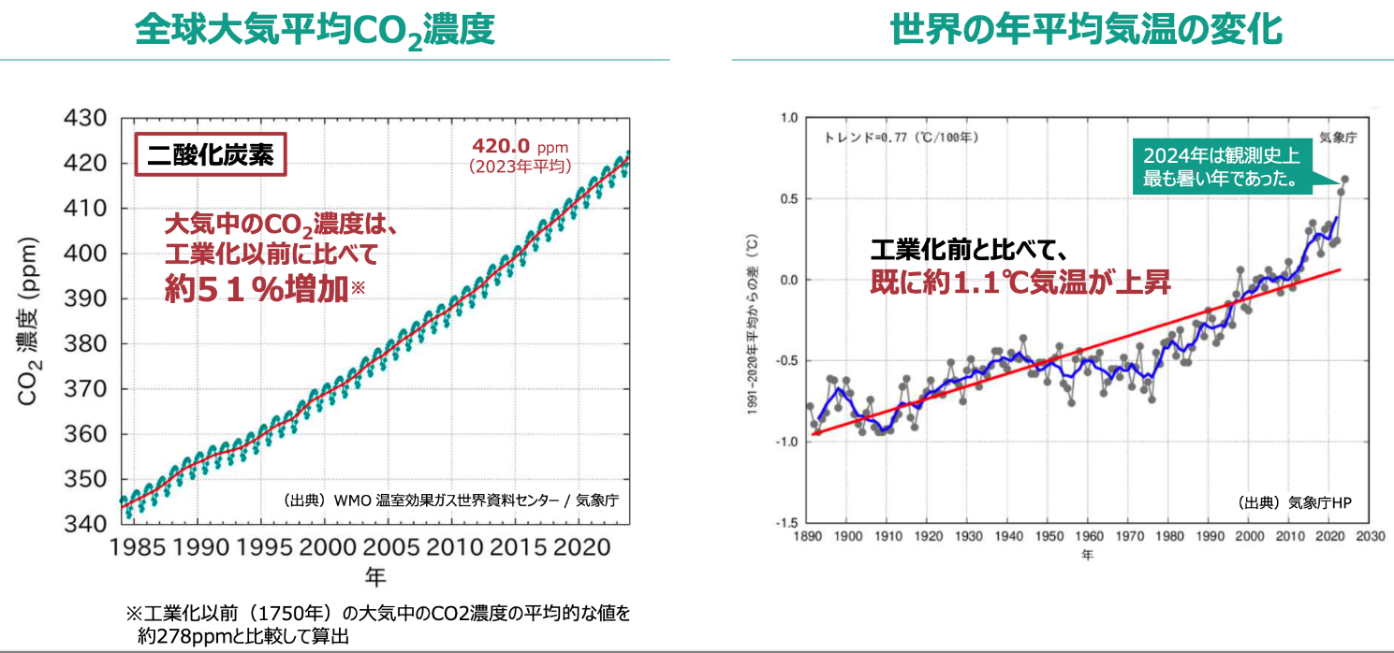
図１ 全球大気平均CO₂濃度、世界の年平均気温の変化（環境省・経済産業省資料より引用）

また、国連気候変動枠組条約第28回締約国会議(COP28)（2023年）では、1.5℃目標達成のための全ての国による緊急的な行動の必要性が強調されたほか、2025年までの世界全体の排出量ピークアウト等が決定された。G7トリノ気候・エネルギー・環境大臣会合（2024年）においては、必要な取組間のシナジーの推進が重要であることを確認するとともに、削減対策の進捗を確認し、1.5℃に整合した、全経済分野・すべての温室効果ガス(GHG)を対象とした総量削減目標を含むNDC（国の削減目標）を期限内に提出することが誓約され、国連気候変動枠組条約第29回締約国会議（COP29）（2024年）では、気候資金に関する新規合同数値目標が合意され、国際的に協力して削減・除去対策を実施するパリ協定第6条の完全運用化が実現された。

（資源循環）
経済協力開発機構（OECD）の「グローバル・プラスチック・アウトルック：2060年までの政策シナリオ」（2022年）によると、世界で排出されるプラスチック廃棄物の量は2019年の3億5,300万トンから2060年には10億1,400万トンと、ほぼ3倍に膨れ上がり、プラスチック廃棄物の環境への漏出量は2060年には年間4,400万トンに倍増し、湖、河川、海洋に堆積されるプラスチック廃棄物の量は3倍以上に増加すると予測された。現在、プラスチック汚染に関する条約の策定に向けた政府間交渉が続いている。
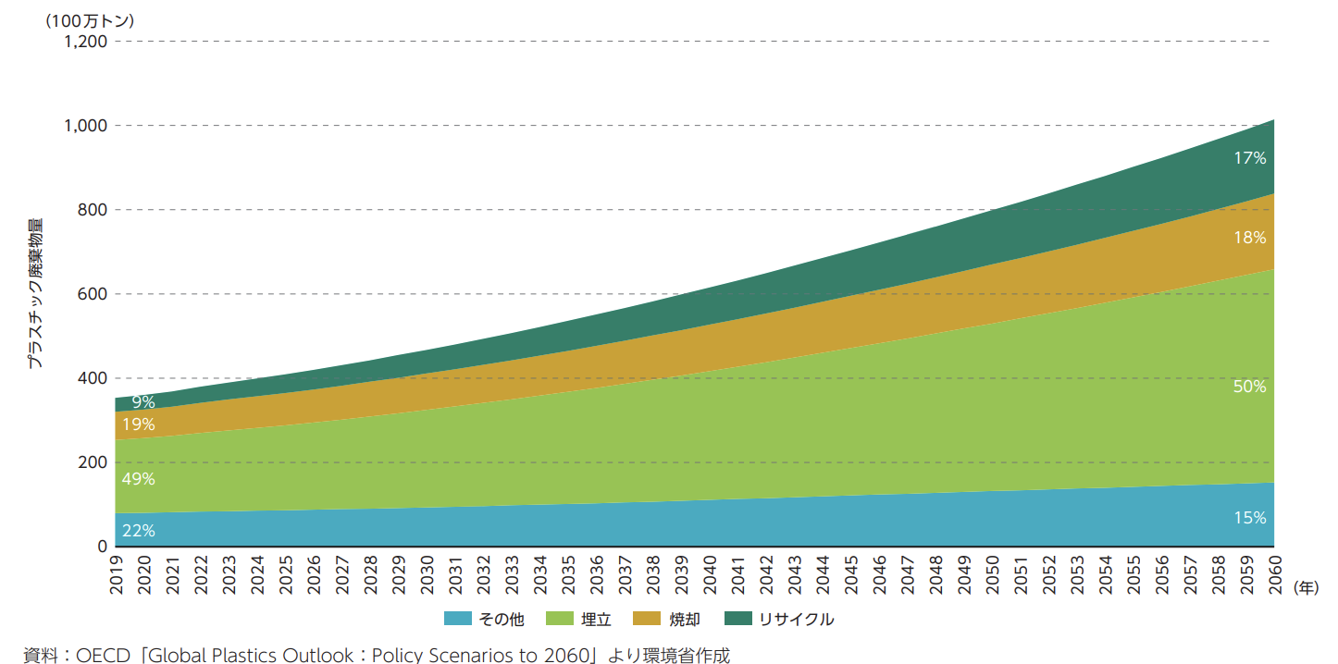
図２ 年間のプラスチック廃棄物量（予測）
（出典：環境省HP 令和6年版環境・循環型社会・生物多様性白書）

また、近年、企業の環境に関する取組において、企業価値や国際的な競争力を確保する観点から適切な情報開示や目標設定を行う重要性が高まりつつあり、G7広島サミット（2023年）において「循環経済及び資源効率性原則（CEREP）」が承認され、民間企業の循環経済及び資源効率性に関する行動指針が策定された。さらに、G7とB7（※Business7の略で、G7各国の経済団体）のCEREPに関する合同会議（2023年）において、指標や情報開示のインフラ整備の重要性が共有され、G7気候・エネルギー・環境大臣会合（2024年）において、比較可能な指標や情報開示スキーム等の提供を行うことが合意され、世界的に資源循環分野の情報開示やルール形成の重要性が高まってきた。

（生物多様性）
生物多様性条約第15回締約国会議(COP15)（2022年）において、2020年以降の生物多様性に関する世界目標となる「昆明・モントリオール生物多様性枠組」が採択され、2030年までに陸と海の30％以上を保全する「30by30目標」が主要な目標の一つに設定されたほか、2030年までに生物多様性の損失を食い止め、回復傾向へ向かわせる「ネイチャー・ポジティブ」の考え方が明記された。

こうした動きを踏まえ、G7広島サミット（2023年）及びG7札幌気候・エネルギー・環境大臣会合（2023年）において、気候変動、生物多様性の損失及び汚染という3つの世界的な危機に対し、経済成長とエネルギー安全保障を確保しながら、ネット・ゼロ、循環経済、ネイチャーポジティブ経済の統合的な実現に向けたグリーントランスフォーメーションの重要性が共有された。さらに、「大阪ブルー・オーシャン・ビジョン」で共有された「2050年までに海洋プラスチックごみによる追加的な汚染をゼロにする」という目標を10年前倒しして2040年までに達成することが合意された。
また、経済フォーラムが発表したグローバルリスク報告書2025によると、今後10年間に直面する最も深刻なリスクのうち、環境リスクが最も大きな懸念材料であり、「異常気象」、「生物多様性の喪失と生態系の崩壊」、「地球システムの危機的変化」、「天然資源不足」、「汚染」は重要度ランキングの上位10に示された。全体として、「異常気象」が際立って、直近、短期、長期のリスクとして認識された。

２ 国内の動き
（環境基本計画）
2024年５月、国の第六次環境基本計画が閣議決定された。環境・経済・社会の統合的向上の共通した上位の目的として「現在及び将来の国民一人一人の生活の質、幸福度、ウェルビーイング、経済厚生の向上」（以下、「ウェルビーイング／高い生活の質」という。）を設定し、今後の環境政策が果たすべき役割は、将来にわたって「ウェルビーイング／高い生活の質」をもたらす「新たな成長」を実現することであるとされた。「新たな成長」の基盤は、まずはストックとしての自然資本の維持・回復・充実を図ることであり、環境負荷の総量を抑えて自然資本のこれ以上の毀損を防止し、気候変動、生物多様性の損失及び汚染の危機を回避するとともに、自然資本を充実させ良好な環境を創出し、持続可能な形で利用することによって「ウェルビーイング／高い生活の質」に結び付けていくこととされた。
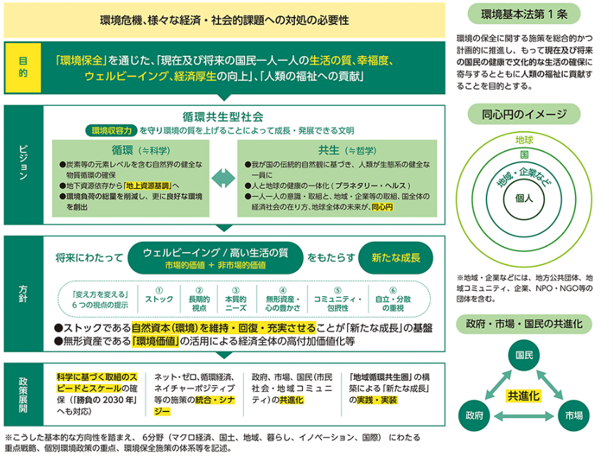
図３ 第六次環境基本計画の概要（出典：環境省HP 令和6年版環境・循環型社会・生物多様性白書）

（ネット・ゼロ（カーボンニュートラル））
2025年２月、地球温暖化対策計画が閣議決定され、2035年度、2040年度において、温室効果ガスを2013年度からそれぞれ60％、73％削減することを目指すとされた。同日、第７次エネルギー基本計画も閣議決定され、「GX2040ビジョン」、「地球温暖化対策計画」と一体的に取り組むこと、再生可能エネルギー、原子力など脱炭素効果の高い電源を最大限活用するとされた。「GX2040ビジョン 脱炭素成長型経済構造移行推進戦略 改訂」では、10年間で150兆円規模のGX投資を官民協調で実現するため､｢成長志向型カーボンプライシング構想｣に基づき、排出量取引制度の本格稼働等の制度的措置が掲げられた。

（循環経済(サーキュラーエコノミー)）
プラスチックに係る資源循環の促進等に関する法律（2022年４月施行）では、あらゆる主体におけるプラスチック資源循環等の取組を促進するものとされている。また、第五次循環型社会形成推進基本計画（2024年８月閣議決定）では、循環型社会の形成に向けた施策の方向性や数値目標が明記された。さらに、資源循環の促進のための再資源化事業等の高度化に関する法律（2024年5月公布、2025年２月一部施行）では、資源循環産業の発展に向けた施策の方向性を提示し、再資源化事業等の高度化に係る認定制度の創設等が盛り込まれた。
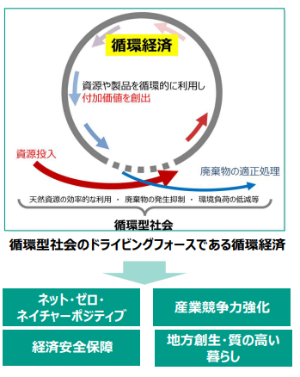
図４ 循環経済への移行（出典：環境省HP 令和７年版環境・循環型社会・生物多様性白書）

（自然再興（ネイチャーポジティブ））
2023年3月、生物多様性国家戦略2023-2030が閣議決定され、「30by30目標」の達成に向けた取組により健全な生態系を確保し、社会・経済そのものの変革にアプローチをしていく取組の推進を行うとされた。また、G7札幌 気候・エネルギー・環境大臣会合において、ネイチャーポジティブ経済に関する知識の共有や情報ネットワークの構築の場として、G7ネイチャーポジティブ経済アライアンス（G7ANPE）が新たに設立された。2023年度から民間の取組等によって生物多様性の保全が図られている区域を「自然共生サイト」として認定する仕組みが開始され、2025年４月には、地域における生物の多様性の増進のための活動の促進等に関する法律の施行により法制化された。

３ 大阪の環境・経済・社会の状況

（１）環境
（脱炭素・省エネルギー）
・温室効果ガスの排出量については、2022年度は4,528万トンであり、2021年度の4,214万トンと比べて7.5%増加した。主な増加要因は、電気の排出係数※の増加によるものと考えられている。
※電気の排出係数とは、使用電力量1kWh当たりの二酸化炭素排出量を表す係数。発電時の電源構成（火力発電や再生可能エネルギー等による発電のバランス）により変動し、火力発電の割合が増加すると係数は大きくなる。
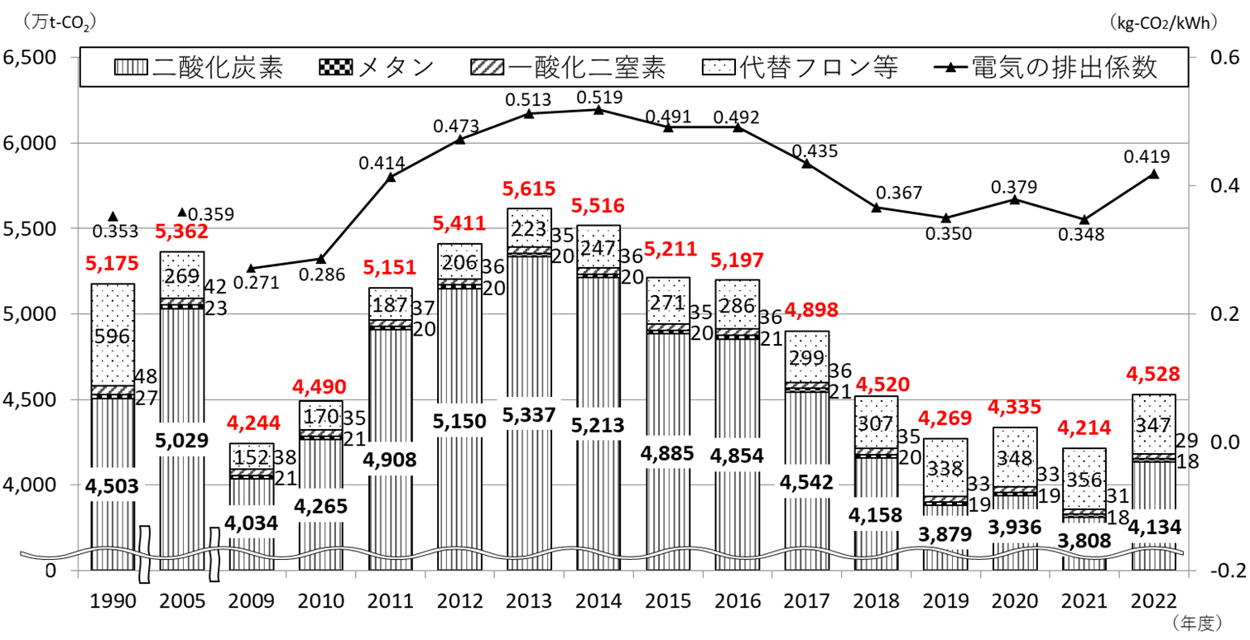
図５ 府内における温室効果ガス排出量の推移

・エネルギー消費量については、2022年度は497PJであり、2021年度の508PJと比べ、2.1%減少しており、長期的に見ても減少傾向にある。
※PJ（ペタジュール）：エネルギー量の単位で、千兆（10の15乗）J（ジュール）のこと
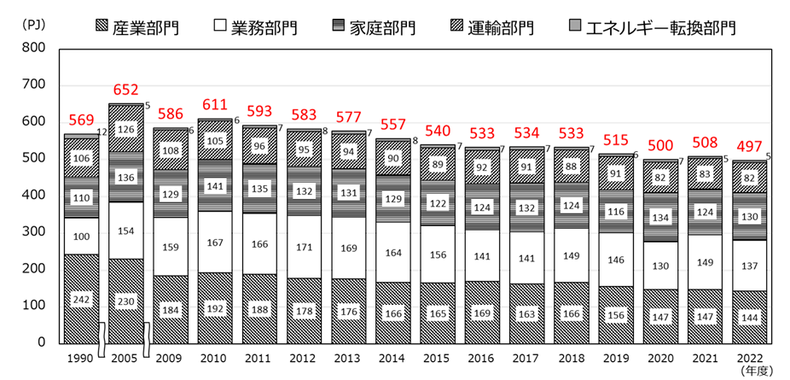
図６ 府内における部門別エネルギー消費量の推移

・太陽光発電設備の2024年度の導入量（累計）は132.2万kWであり、2023年度の124.2万kWと比べ8.0万kW増加している。
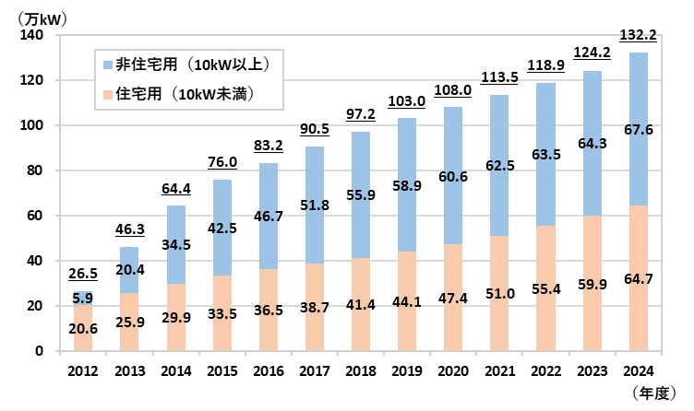
図７ 府内における太陽光発電設備導入量の推移

・大阪の年平均気温は、全国平均※を上回る変化率で長期的に上昇しており、大阪の直近10年間の５年移動平均の熱帯夜日数（日最低気温25℃以上の日数）は、38～54日の範囲で推移している。
※全国平均（年平均気温）：都市化によるヒートアイランド現象の影響が少ない全国15都市の年平均気温の平均値であり、この気温上昇分は地球温暖化による影響と考えられる。
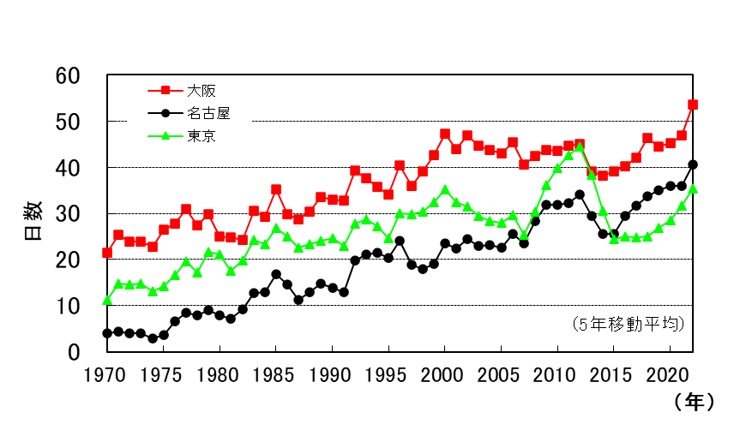
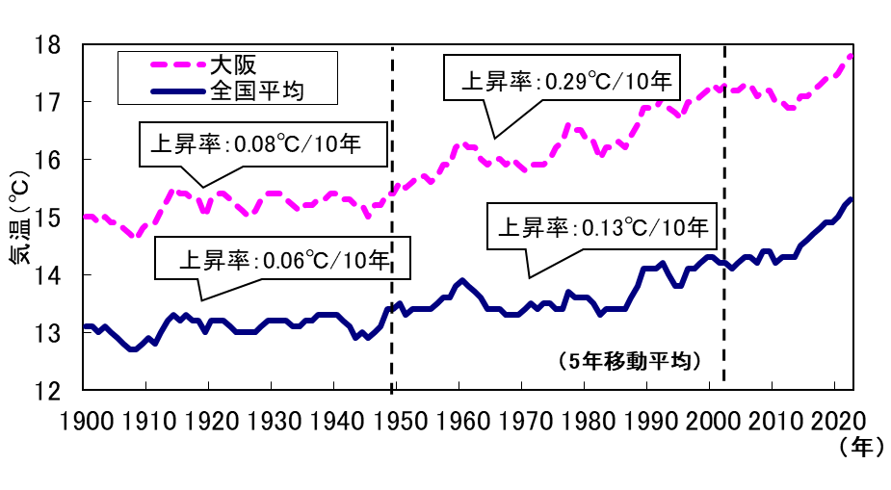

※1968年から2024年の気象庁データより作成
※1968年から2024年の気象庁データより作成

図８ 年平均気温の推移 図９ 大都市における熱帯夜日数の推移

（循環型社会）
・一般廃棄物について、2023年度のごみ総排出量は282万トン、最終処分量は32万トンと前年度より減少している。リサイクル率は12.6%に低下している。

図10 一般廃棄物排出量の推移 図11 一般廃棄物のリサイクル率の推移
注）四捨五入しているため、合計が合わない場合がある。
注）行政回収量（市町村を介した処理）を基に算出。

・産業廃棄物について、最終処分量の2024年度（速報値）は37万トンであり、2019年度の40万トンと比べ約６％減少した。また、不法投棄等の不適正処理件数は近年横ばい傾向にあるが、2003年度のピーク時からは半減している。
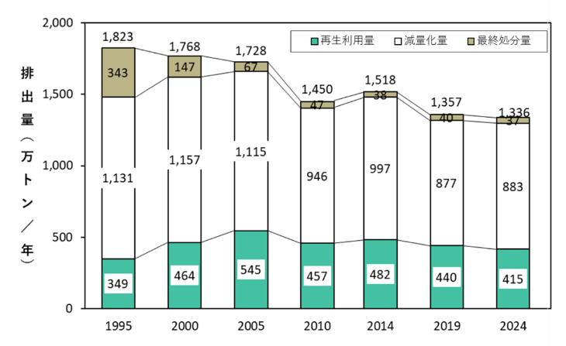
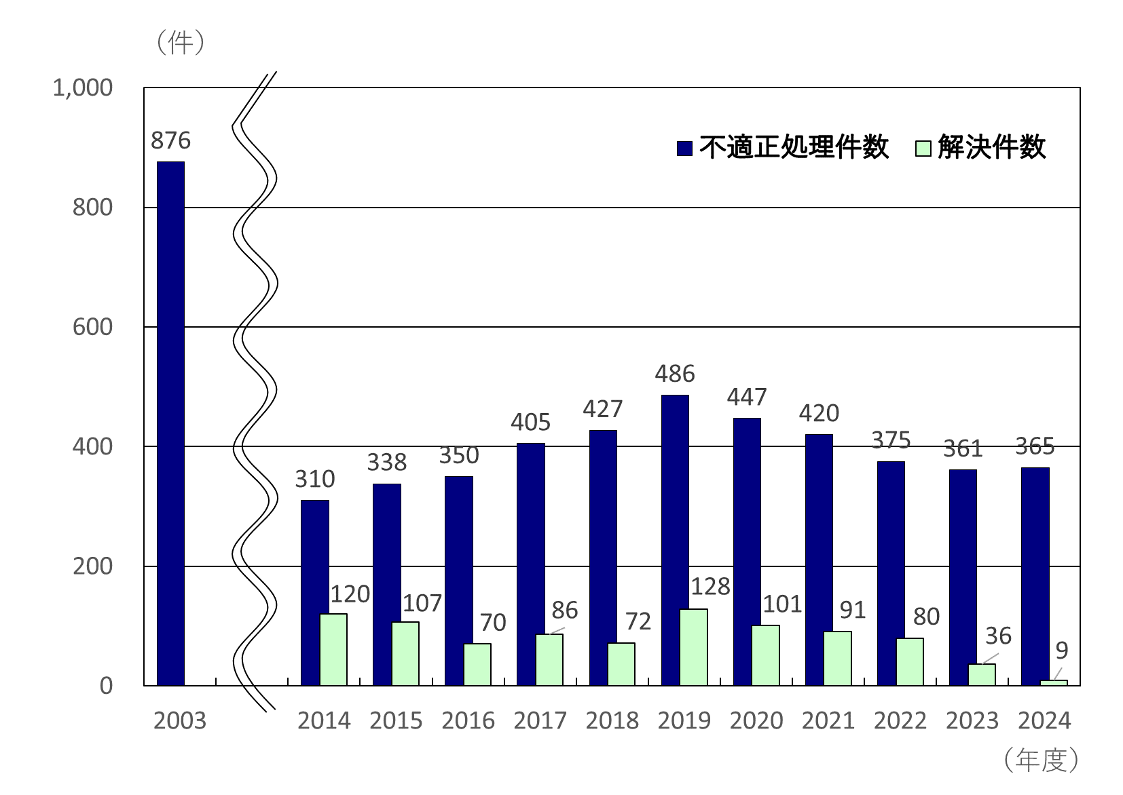

図12 産業廃棄物の最終処分量等の推移 図13 産業廃棄物の不適正処理件数
注）四捨五入しているため、合計が合わない場合がある。

（大気環境）
・二酸化窒素と浮遊粒子状物質の濃度については、長期的に改善傾向で推移している。2024 年度は、二酸化窒素は92局全局で、浮遊粒子状物質は85局全局で、それぞれ生活環境保全目標を達成した。
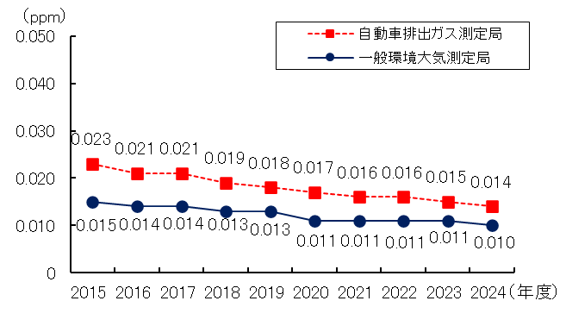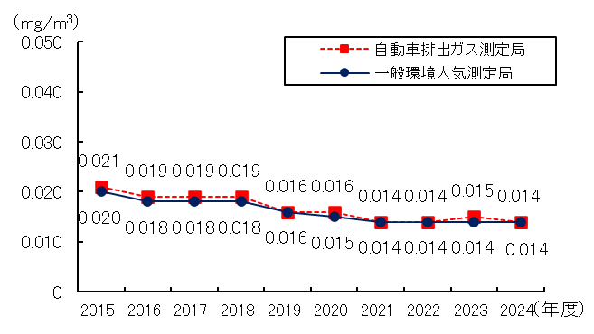
図14 二酸化窒素濃度（年平均値）の推移 図15 浮遊粒子状物質濃度（年平均値）の推移

・光化学オキシダントについては、2024年度は、63局全局で生活環境保全目標を達成しなかった。光化学オキシダントの原因物質である非メタン炭化水素の年平均濃度については、緩やかな改善傾向で推移している。2024年度の光化学スモッグ注意報の発令回数は3回であった。年度によって気象条件による変動が大きく、発令回数は増減している。
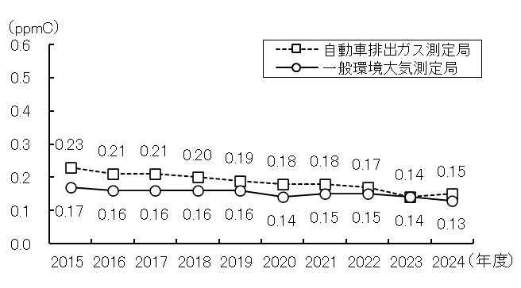
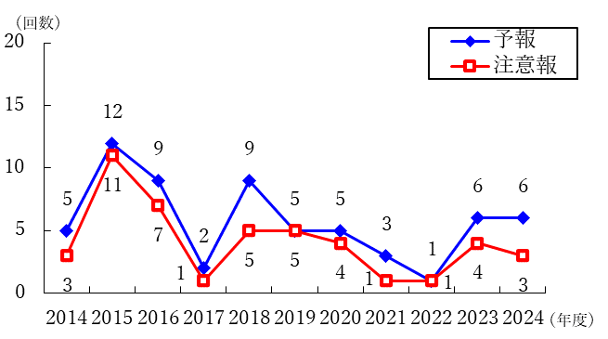

図16 非メタン炭化水素濃度の推移 図17 光化学スモッグ発令回数の推移
（午前６時から午前９時の３時間平均値の年平均値）

・微小粒子状物質（PM2.5）の濃度については、改善傾向で推移している。2024年度は55局全局で生活環境保全目標を達成した。
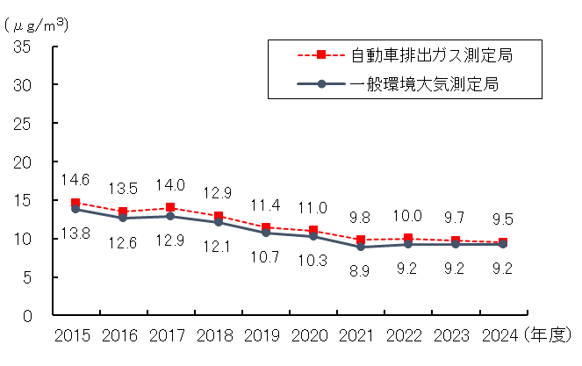

図18 PM2.5濃度（年平均値）の推移

（水環境）
・府域の河川及び海域の水質は、これまでの工場・事業場の排水処理対策や生活排水対策等によって大きく改善してきた。
・河川の代表的な汚濁指標である生物化学的酸素要求量（BOD）の生活環境保全目標達成率は、近年ほぼ横ばいで90％を上回っており、2024年度は96.3％であった。
・海域の代表的な汚濁指標である化学的酸素要求量（COD）の生活環境保全目標達成率は、近年は横ばいの傾向にあり、2024年度は66.7%であった。
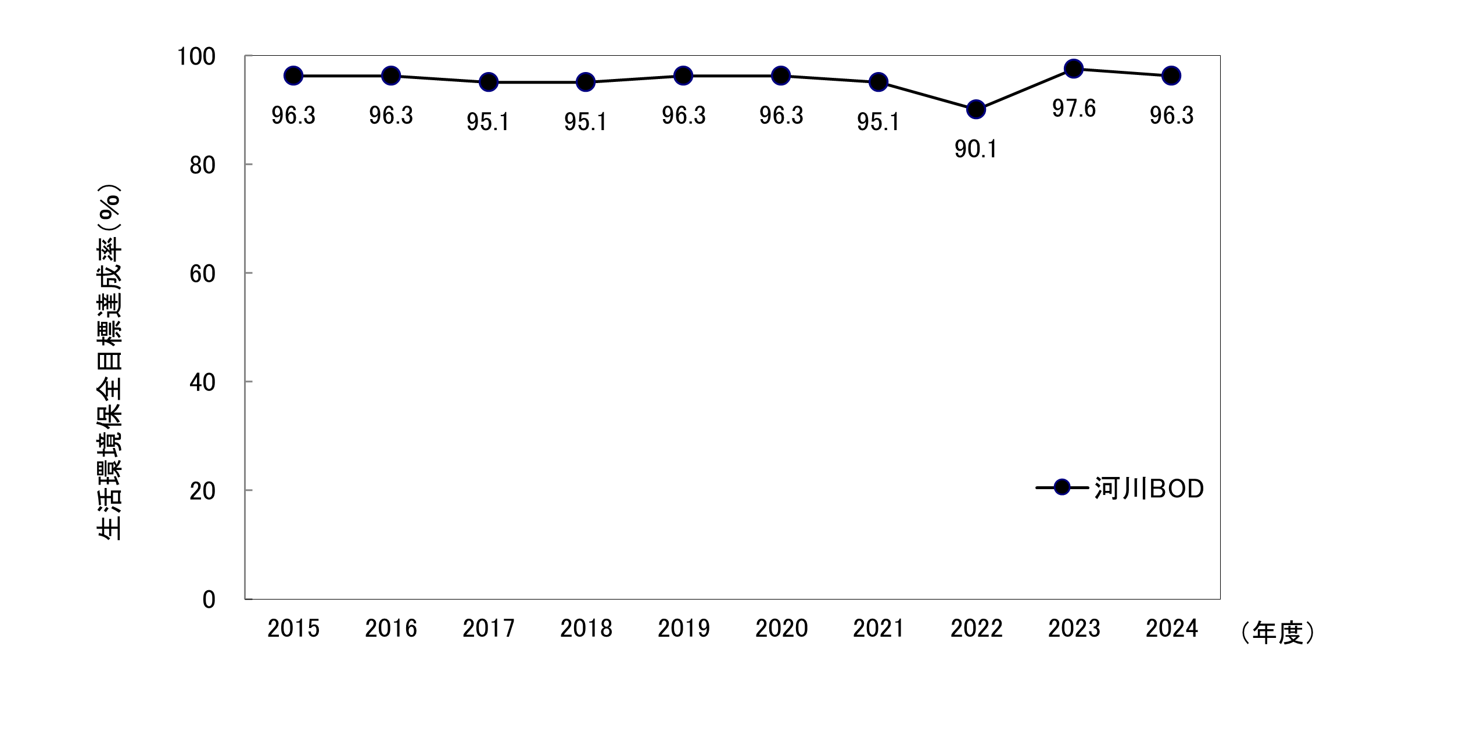
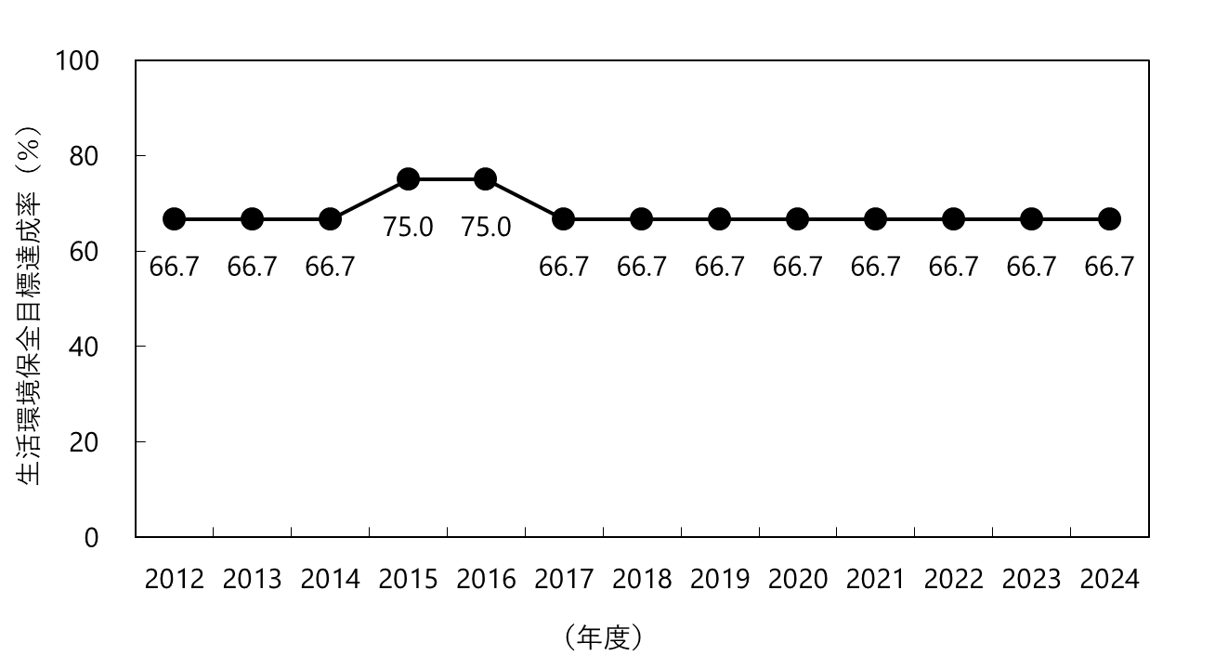

図19 河川のBODの生活環境保全目標達成率の推移 図20 海域のCODの生活環境保全目標達成率の推移

（化学物質）
・環境中への化学物質の排出量は概ね減少傾向であり、また、河川水質のダイオキシン類濃度（平均値）は近年横ばいの傾向で推移している。

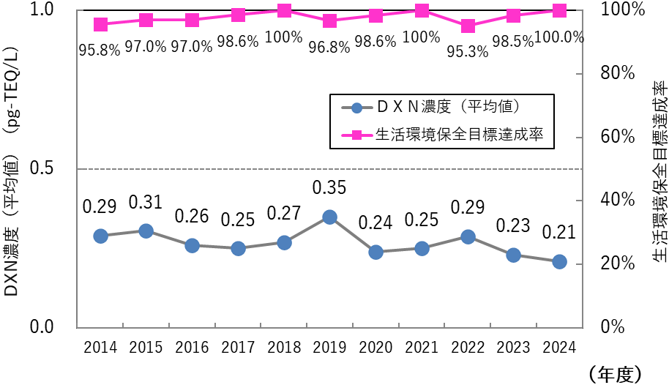
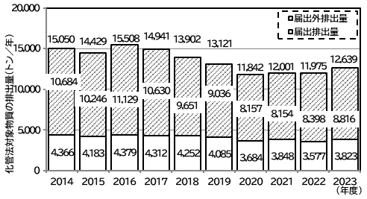

図21 府内における化学物質排出把握管理促進法 図22 ダイオキシン類常時監視結果の推移
（化管法）対象物質の排出量の推移 （河川水質）

（騒音）
・道路に面する地域における生活環境保全目標達成率（昼・夜間とも基準値以下）は、近年94％程度で推移しており、2023年度は93.9％であった。

図23 道路に面する地域における生活環境保全目標達成率の推移

（自然環境）
・指定した保安林面積は、2024年度時点で17,569haである。
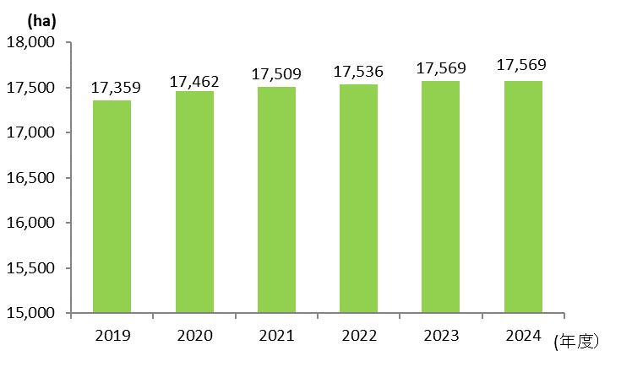

図24 府域の保安林の指定面積の推移

（２）経済
大阪府の府内総生産（名目）は全国の7.6％程度を占める。最新の2022年度（令和４年度）においては、新型コロナウイルスに係る行動制限の緩和や、各種の物価高騰対策が行われ、また、2025年大阪・関西万博開催に向けて様々な準備が動きはじめた結果、企業所得の概ね緩やかな改善や、給与額・雇用者数の増加、個人消費・インバウンドの増加等により名目・実質経済成長率、府民所得ともに２年連続のプラスとなった。

表７ 主要指標の推移(大阪府及び全国)（出典：令和4年度 大阪府内地域別経済計算より加工））
上段：実額(単位：十億円) 下段：対前年度増加率(％)
2020年度
2021年度
2022年度
39,900.9
41,375.4
43,124.2
▲ 3.3
3.7
4.2
539,009.1
553,642.3
566,489.7
▲ 3.2
2.7
2.3
39,077.0
40,067.1
41,359.1
▲ 4.1
2.5
3.2
528,797.7
543,649.3
551,813.9
▲ 3.9
2.8
1.5
25,292.8
26,891.3
28,606.7
▲ 5.8
6.3
6.4
375,998.0
395,772.3
408,953.8
▲ 6.6
5.3
3.3
7.4
7.5
7.6
(注) 全国シェアは、「府内総生産(名目)／国内総生産(名目)」により求めている。
(資料)内閣府「2022(令和４)年度 国民経済計算年次推計(2015年基準・2008SNA)」
府内総生産(名目)の全国シェア
(注)
(％)
総生産額(名目)
府民所得(名目)
国民所得(名目)
[要素費用表示]
大阪府
全国
総生産額(連鎖実質)
全国
大阪府
全国
大阪府

地域別にみると、大阪市地域が全体の50.8%を占めている。産業別にみると、第１次産業では泉南、南河内、泉北地域の順に高く、第２次産業では大阪市、泉北、北河内地域、第３次産業は大阪市、三島、泉北地域となっている。
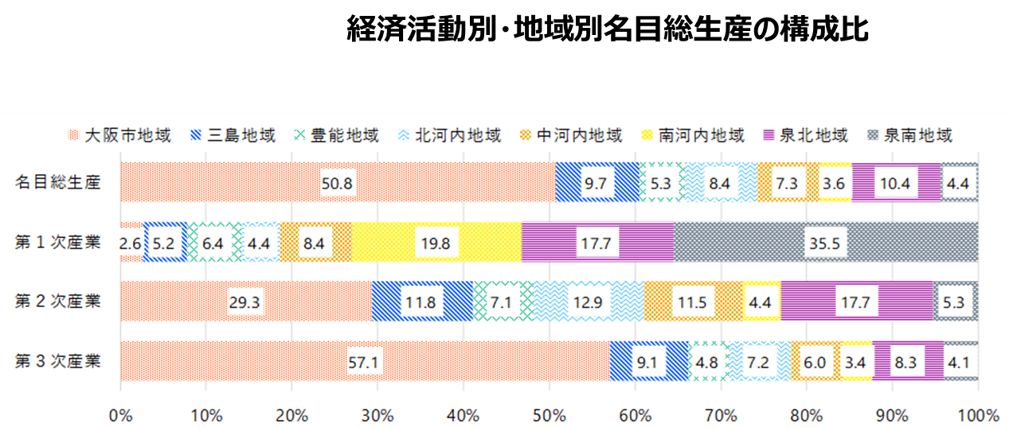
図25 経済活動別・地域別名目総生産の構成比（出典：令和4年度 大阪府内地域別経済計算より引用）

（３）社会
大阪府の人口は、2020年度883.8万人であり、全国３位であった。将来的には、2030年度843.8万人、2050年度726.3万人に減少すると推計されている。
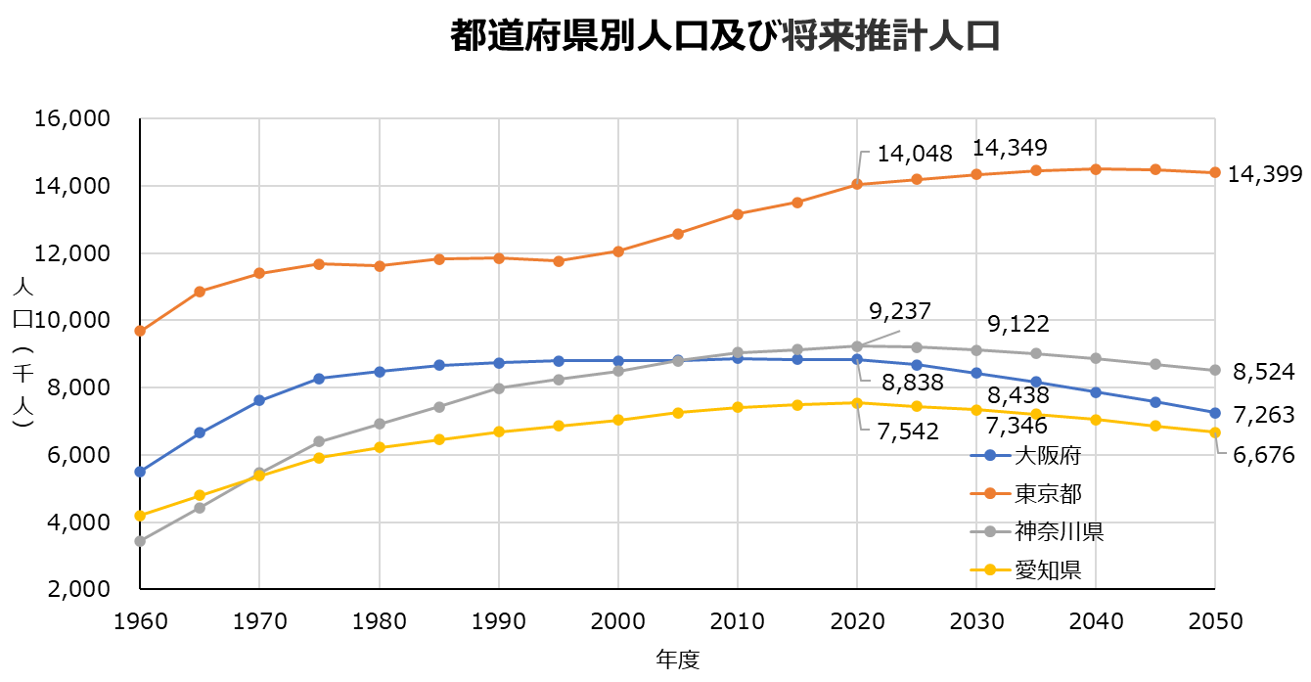
図26 都道府県別人口及び将来推計人口
（出典：2020年まで 国勢調査（総務省統計局）より作成
2020年以降 日本の地域別将来推計人口（令和５年推計）（国立社会保障・人口問題研究所））

地域別の府内の将来人口変化度をみると、全地域で人口は減少するものの、三島地域（91%）、豊能地域（90%）、大阪市地域（88%）は減少幅が小さく、南河内地域（67%）、泉南地域（71%）は減少幅が大きいと推計されている。
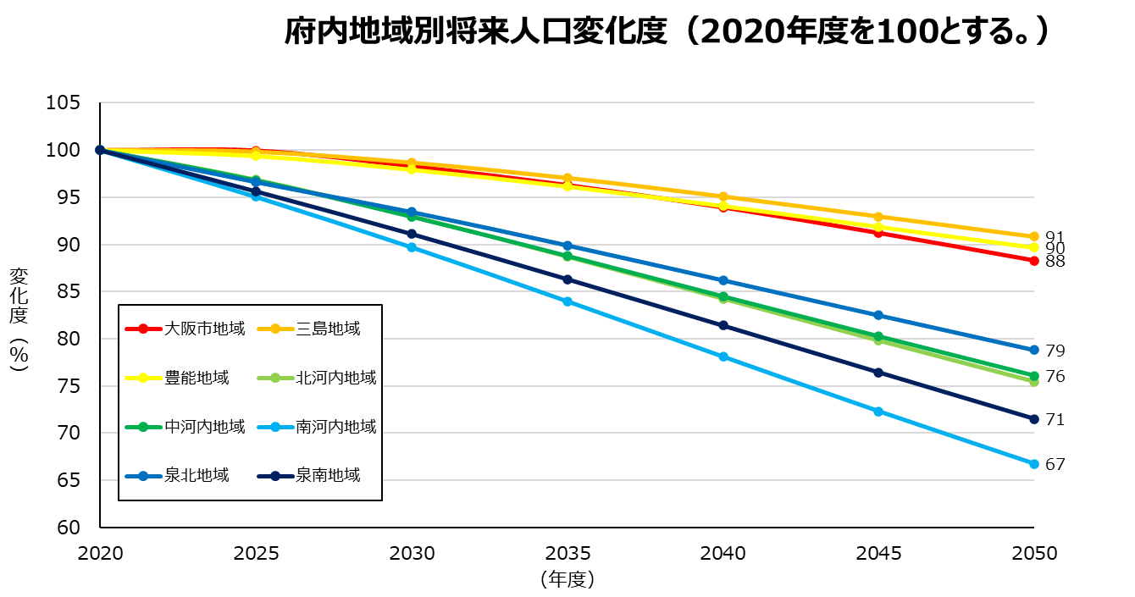
図27 府内地域別将来人口変化度
（出典：日本の地域別将来推計人口（令和５年推計）（国立社会保障・人口問題研究所）より作成）

４ 新たな環境技術
（大阪・関西万博）
2025年４月13日(日)から10月13日(月)の184日間、大阪府の夢洲で大阪・関西万博が開催された。コンセプトは「-People’s Living Lab –未来社会の実験場」であり、先端技術など世界の英知を集め、新たなアイデアを創造・発信する場となった。
大阪府・大阪市においては、万博の成功と、そのポテンシャルを活かした持続的な成長への道筋を確かなものとするため、2022年５月に「大阪・関西万博を契機とした「未来社会」の実現に向けて（大阪版アクションプラン）」（最新は2024年８月改訂版）を策定し、「環境」分野における未来社会の姿として、万博を契機とした脱炭素社会の実現や、「モビリティ」分野における未来社会の姿として、世界をリードする次世代モビリティの実現が掲げられた。
大阪・関西万博では、万博のレガシー（遺産）として、最新技術の社会実装や、来場者の意識変容・行動変容、そして大阪の魅力を世界に発信することなどが期待された。

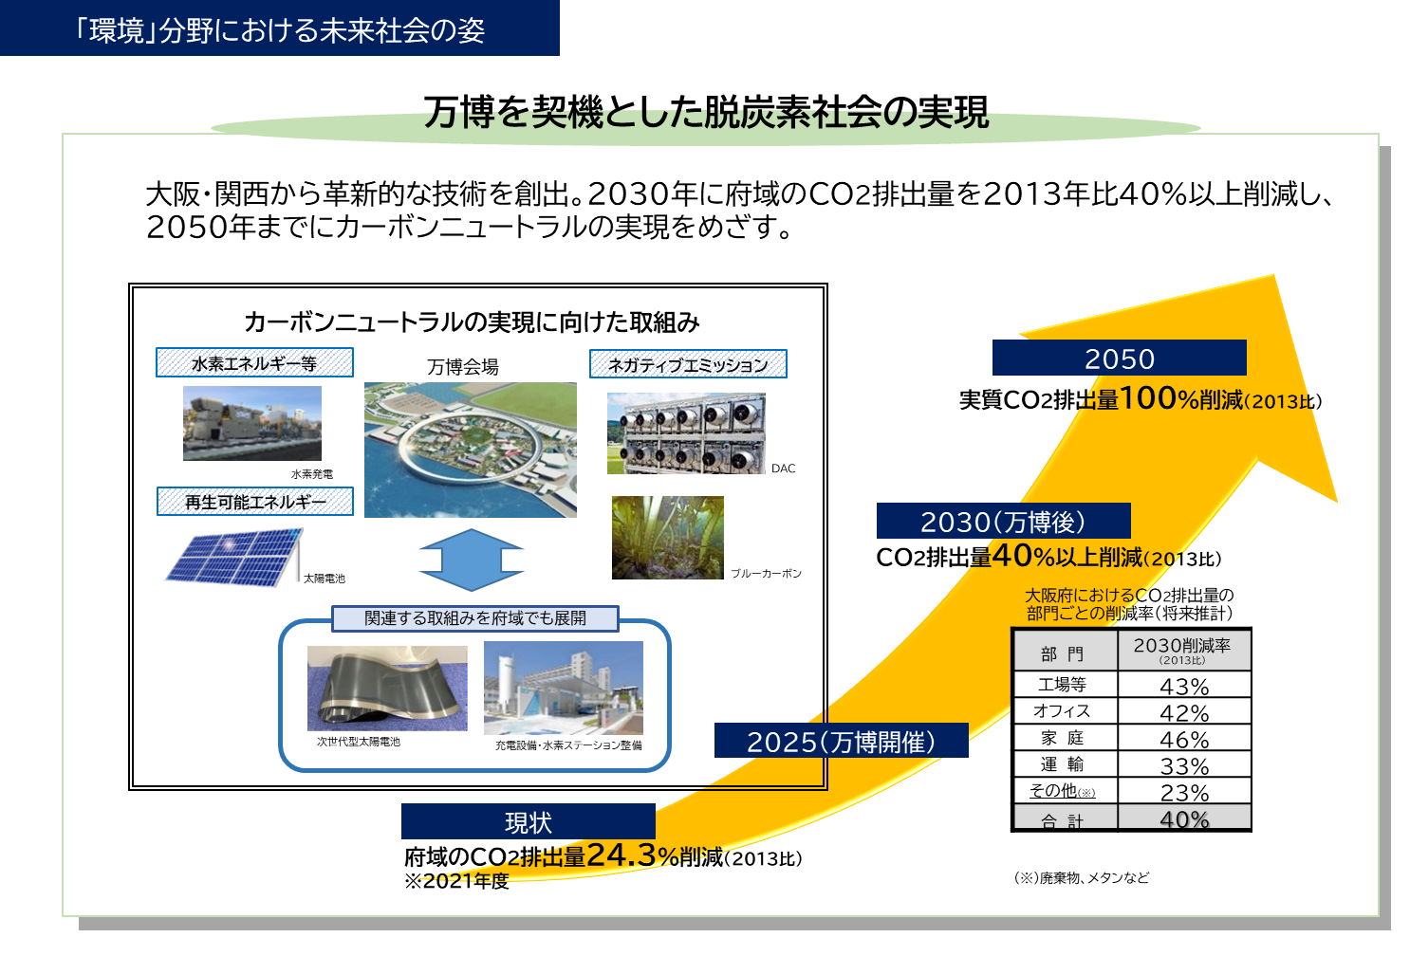
図28 万博を契機とした脱炭素社会の実現（出典：大阪府HP）

（テクノロジーの進展）
テクノロジーの進展が進み、AI、ロボティクス・自動化、ドローンなどの活用事例が多く見られた。例えば、AIを活用した大阪湾に流入するプラスチックごみ量推計、AIを活用した廃棄物選別ロボット、小型ドローンによるトマト受粉作業、EVへのワイヤレス給電など、今後の効率化・省力化が期待される。
また、再生可能エネルギーの分野では、例えば、ペロブスカイト太陽電池が社会実装に近づいている。ペロブスカイト太陽電池は、国内研究者が開発した日本発の技術で、軽量で柔軟という特徴を有し、建物壁面など、これまで設置が困難であった場所にも導入が可能で、新たな導入ポテンシャルの可能性を有しており、再エネ導入拡大と地域共生を両立するものとして期待されている。
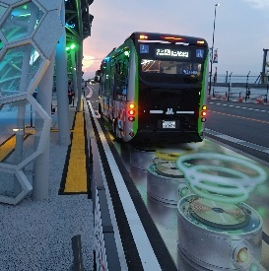
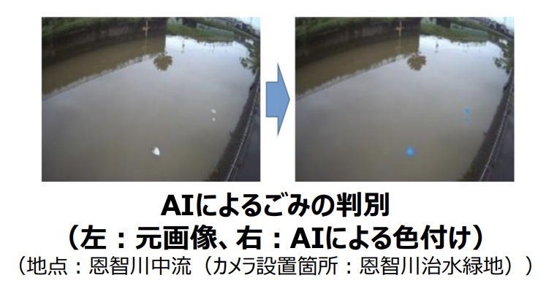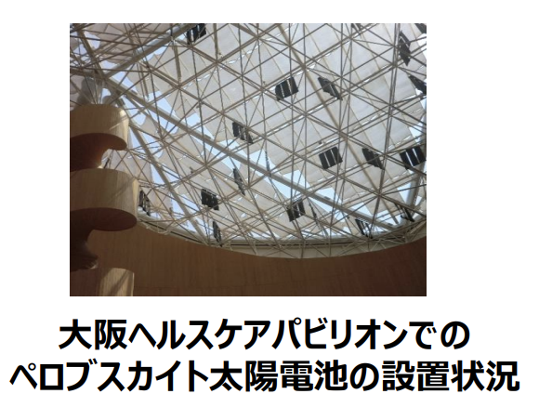
万博会場での来場者輸送用EVバス走行中ワイヤレス給電

図29（左） AIによるごみの判別の様子（出典：大阪府HP）
図30（中） ペロブスカイト太陽電池設置状況（出典：大阪府撮影）
図31（右） EVへの走行中ワイヤレス給電実証実験（出典：大阪府撮影）

第３章 現行計画の中間見直しの方向性

中間点検・評価の結果を踏まえ、以下のとおり現行計画の見直しを実施することが望ましい。

１ 見直しの方向性
世界では、人類は気候変動、生物多様性の損失、汚染という3つの世界的危機に直面しているとされている。経済社会活動は、自然資本（環境）という基盤の上に成り立っており、これらの危機の克服は最重要課題の一つであり、持続可能な社会に向けては、経済社会システムをネット・ゼロで、循環型で、ネイチャーポジティブ（自然再興）なものへと転換する統合的アプローチが必要とされている。また、国内では、第六次環境基本計画により、現在のみならず、将来にわたって「ウェルビーイング／高い生活の質」をもたらす「新たな成長」の実現を目指すこととされ、ネット・ゼロ（カーボンニュートラル）、循環経済(サーキュラーエコノミー)、自然再興（ネイチャーポジティブ）における新しい概念・制度が生まれてきた。
大阪府では、現行計画や各分野の個別計画に基づき、各種環境施策が取り組まれてきたが、現行計画や個別計画の策定から数年以上経過し、前述のネット・ゼロ（カーボンニュートラル）や循環経済、ネイチャーポジティブの新たな動きが反映できていない状況となってきた。また、コロナ禍からの脱却と大阪・関西万博の準備等により、府は国を上回る経済成長を示してきたが、都市部と郊外で環境負荷が異なるだけでなく、将来人口変化や経済成長においても差異が生じており、今後人口が減少していく上での社会の持続可能性上のリスクとなっており、対策が望まれる。
一方で、大阪・関西万博では人口減少を補う技術や環境課題解決に資する技術など最新技術が披露され、来場者の意識変容・行動変容の取組など未来社会の姿が示され、こうした大阪・関西万博のレガシーを各分野で活かし、大阪の成長と環境が両立した持続可能な社会の実現につなげていくことが望ましい。

以下に各分野における2030年の実現すべき姿に向けた取組の方向性を示す。
（脱炭素・省エネルギー分野）
府域のエネルギー消費量の削減が進んでいるものの、温室効果ガスの排出量は電気の排出係数の影響で増減していることから、引き続きCO₂排出の少ないエネルギーの導入促進を図るとともに、排出係数の増減に影響されないよう、さらなる省エネルギーの促進により、エネルギー消費量を着実に減少することが重要である。また、カーボンニュートラルの実現に向けて、大阪・関西万博で披露された次世代型太陽電池やＥＶワイヤレス給電等の先進技術の社会実装など脱炭素化を加速させる施策に重点的に取り組むことが望ましい。

（資源循環分野）
廃棄物対策において、一般廃棄物及び産業廃棄物の排出量及び最終処分量の削減は進んでいるが、循環型社会を形成するためには、さらなる取組の推進が必要である。大阪・関西万博で取り組まれた使い捨てプラスチックごみ対策、ごみの分別や回収の徹底、ペットボトルの水平リサイクル、食品ロス対策など資源循環に係る取組により、府民の行動変容を促進することが望ましい。

（全てのいのちの共生分野）
全てのいのちの共生のため、生物多様性について意識啓発や行動促進、持続的な保全・特定外来生物の防除の推進が重要であることから、引き続き、生物多様性の理解と生物多様性に資する行動の促進や自然資本の持続可能な利用、維持・充実、生物多様性保全に資する仕組みづくりの推進に向けた取組を行う必要がある。30by30目標の達成などネイチャーポジティブの実現に向けて、企業の事業活動が自然資本や生物多様性に与えるリスクと依存関係を評価・開示する枠組み「TNFD」や自然共生サイト制度促進、自然を活用した解決策（NbS）となる取組を行政・事業者・民間団体など各主体とともに推進することにより、府民の行動変容を促進することが望ましい。

（健康で安心な暮らし分野）
大気環境や水環境などの生活環境の状況についてはおおむね安定的に推移しているものの、生活環境保全目標の達成に至っていないものがあるなどの課題も残されており、生活環境保全目標を達成・維持し、健康で安心な暮らしを実現するため、環境監視及び事業者への規制指導、化学物質のリスク管理の推進や環境アセスメント制度の運用等に継続して取り組むことが必要である。
海洋プラスチックごみ対策については、大阪湾に流入するプラスチックごみの量を半減するという目標の達成に向けて、プラスチックごみの流入実態の把握に努めるとともに、大阪・関西万博で実践されたマイボトル給水機設置によるマイボトルの普及、ごみの分別や回収の徹底及び水平リサイクルの実施によるプラスチック対策などの社会展開により、府民の行動変容など更なる取組を促進することが望ましい。
また、ブルーカーボン生態系の創出については、「大阪湾MOBAリンク構想」の実現に向けて湾奥部における新たな藻場形成拠点を創出するとともに、民間企業等と連携し、藻場形成拠点の創出に向けた新たな取組の検討・実施を促進することが望ましい。

（魅力と活力ある快適な地域づくり分野）
魅力と活力ある快適な地域づくりのため、引き続き環境保全活動等の環境教育や、みどりの量の維持・増進とともにその質の向上に着目したみどりづくり、「緩和」と「適応」による暑さ対策に取り組むことが必要である。みどり豊かな環境都市の実現に向けて、大阪・関西万博で実施された環境教育・ESDプログラム、「大屋根リング」に見られる木材利用、会場内で活用された暑さ対策など様々な取組を社会に展開し、府民の行動変容を促進することが望ましい。

以上のことから、現行計画の見直しの方向性を以下に示す。
環境対策は、地球環境の保護や持続可能な社会の実現のために不可欠であり、産業活動、生活、社会全体を包括的に見据えた総合的、計画的に取り組むという現行計画の考え方を継承した上で、策定以降の国内外の背景となる動きを踏まえて更新することが望ましい。
また、大阪・関西万博のレガシーを活かし、人口減少を補う技術や環境課題解決に資する技術の実装等を進め、大阪の成長と環境が両立した持続可能な社会の実現につなげていくことが望ましい。

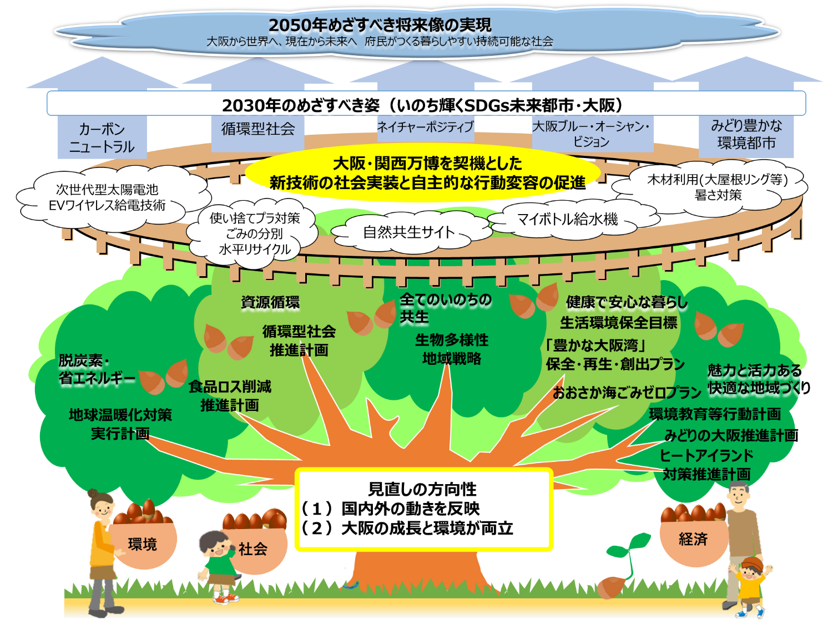
図32 現行計画の見直しの方向性イメージ

２ 見直し内容について

（１）環境総合計画の枠組み
現行計画を継承するという観点から、「計画の位置づけ・役割」、「計画の構成」、「計画の期間・対象地域」については維持することが望ましい。

（２）環境総合計画策定の背景
策定時点から５年が経っていることから、「持続可能な社会へ向けた動き」について、大阪・関西万博、ネイチャーポジティブやグリーントランスフォーメーションなど、新たな内容を追記することが望ましい。
また、大阪の都市部・郊外の社会・経済状況などを新たに記載することが望ましい。

（３）2050年のめざすべき将来像
2050年のめざすべき将来像において、ネイチャーポジティブ、ウェルビーイングなど、策定以降に国内外で示された新たな内容を追記することが望ましい。
また、新たな内容の追記にあたっては、大阪・関西万博関係（万博レガシー）やテクノロジーの進歩などにも留意して追記することが望ましい。

（４）2030年の実現すべき姿
2030年の実現すべき姿において、ネイチャーポジティブ、ウェルビーイングなど、策定以降に国内外で示された新たな内容を追記することが望ましい。
また、新たな内容の追記にあたっては、大阪・関西万博関係（万博レガシー、新たな成長戦略）などにも留意して追記することが望ましい。

（５）施策の基本的な方向性
（５−１）中・長期的かつ世界的な視野
現行計画を継承するという観点から、施策の基本的な方向性の一つである「中・長期的かつ世界的な視野」については維持しつつ、大阪・関西万博関係（万博レガシー、新たな成長戦略）など最新の国内外の動向を踏まえて更新することが望ましい。

（５−２）環境・社会・経済の統合的向上
現行計画を継承するという観点から、施策の基本的な方向性の一つである「環境・社会・経済の統合的向上」については維持することが望ましい。

（５−３）環境・社会・経済の統合的向上に向けた環境施策の４つの観点
現行計画を継承するという観点から、「環境・社会・経済の統合的向上」に向けた４つの観点については維持することが望ましい。
なお、包摂性といった用語については一般的に認知が低いことから、丁寧な説明を付記することが望ましい。

（５−４）４つの観点
現行計画を継承するという観点から、「①外部性の内部化」、「②環境効率性の向上」、「③環境リスク・移行リスクへの対応」、「④自然資本の強化」については維持しつつ、取組方針（例）や参考情報については新たなものも追記することが望ましい。

（６）ポストコロナを見据えた対応
2020年度の計画策定時点では、新型コロナウイルス感染症が猛威を奮っていたが、2023年５月８日には感染症法上の５類感染症に位置づけられ、2024年４月以降、通常の医療提供体制になり現在に至っている。当時はコロナ禍からの経済復興策としてグリーンリカバリーという概念が重要であったが、コロナ禍から脱却した現在では必要な考え方ではなくなっていることから、背景情報への記載に留め、項目としては削除することが望ましい。

（７）施策の基本的な方向性に基づいた個別計画の実行
現行計画を継承するという観点から、「施策の基本的な方向性に基づいた個別計画の実行」については維持することが望ましい。

（８）各主体の役割・連携及び計画の進行管理
現行計画を継承するという観点から、「各主体の役割・連携」については維持することが望ましい。
また、「計画の進行管理」については、各分野の施策と基本的な方向性についてのクロスチェックなど、現行の進行管理方法に加え、各分野間で相乗的・相反的関係を確認できるような点検を行うことが望ましい。
なお、「各主体の役割・連携」と「計画の進行管理」については別項目で記載することが望ましい。

参考資料

１ 大阪府環境審議会 環境総合計画部会委員名簿

氏名 | 所属 | 備考
川合 早苗 | 公益社団法人全国消費生活相談員協会関西支部副支部長
小杉 隆信 | 立命館大学教授 | 部会長代理
近藤 明 | 大阪大学大学院教授 | 部会長
島田 洋子 | 京都大学大学院教授
中嶋 節子 | 京都大学大学院教授
平井 規央 | 大阪公立大学大学院教授
以上、環境審議会委員 計６名（五十音順）
岡見 厚志 | World Seed 代表理事
千葉 知世 | 大阪公立大学大学院准教授
以上、環境審議会専門委員 計２名（五十音順）
合計 ８名

２ 審議経過
開催日 | 審議内容
第１回環境総合計画部会  令和７年３月10日 | （１）2030大阪府環境総合計画の評価・点検について
第２回環境総合計画部会  令和７年６月９日 | （１）2030大阪府環境総合計画の改定について  （２）その他
第３回環境総合計画部会  令和７年９月３日 | （１）2030大阪府環境総合計画の改定について  （２）令和６年度において豊かな環境の保全及び創造に関して  講じた施策について  （３）その他

３ 環境審議会諮問資料
